ПЕРИОДИЧЕСКОЕ ПЕЧАТНОЕ ИЗДАНИЕ
БАЛАХТОНСКОГО СЕЛЬСКОГО СОВЕТА ДЕПУТАТОВ и
АДМИНИСТРАЦИИ БАЛАХТОНСКОГО СЕЛЬСОВЕТА КОЗУЛЬСКОГО РАЙОНА
БАЛАХТОНСКИЕ

В Е С Т И
__________________________________________________________________________________
31 АВГУСТА 2022 ГОДА № 8/214 СРЕДА
__________________________________________________________________________________

1 СЕНТЯБРЯ – ДЕНЬ ЗНАНИЙ

Каникулы закончились – дней отдыхали много…
Друзья опять встречаются у школьного порога
окрепшими, здоровыми! – хвала лесным походам…
Со знаниями новыми и – с Новым Школьным Годом!

Дорогие ребята, учителя, родители!
Школьные годы – это не только прекрасная,
но и очень важная пора в жизни каждого человека.
Первое сентября – это особенный день,
наполненый самыми светлыми и тёплыми чувствами.
Уважаемые школьники!
Желаем вам отличных оценок, старания,
настойчивости и насыщенной творческой жизни
в новом учебном году.
Уважаемые педагоги и родители!
Желаем вам крепкого здоровья, благополучия,
терпения и мудрости.
Пусть новый учебный год станет для всех вас
годом больших достижений!
Пусть каждый день школьной жизни будет наполнен
яркими и позитивными впечатлениями!

В.А. Мецгер – Глава Балахтонского сельсовета
Е.А. Гардт – председатель сельского Совета депутатов
_____________________________________________________________
Страница 2 № 8/214 «Балахтонские вести» 31 августа 2022 года
__________________________________________________________________________________

СОВЕТЫ ПСИХОЛОГА
родителям на каждый день

- Говорите сыну или дочери: «Людям должно быть с тобой легко» - не бойтесь повторять это.
- Когда вы ругаете ребёнка, не употребляйте выражений «Ты всегда», «Ты вообще», «Вечно ты». Ваш ребёнок вообще и всегда хорош, он лишь сегодня сделал что-то не так, об этом и скажите ему.
- Не расставайтесь с ребёнком в ссоре, сначала помиритесь, а потом идите по своим делам.
- Старайтесь сделать так, чтобы ребёнок был привязан к дому, возвращаясь домой, не забывайте сказать: «А всё-таки как хорошо у нас дома!».
- Внушайте ребёнку давно известную формулу психического здоровья: «Ты хорош, но не лучше других».
- Наши разговоры с детьми нередко бедны, поэтому каждый день читайте с детьми вслух (даже с подростком) хорошую книгу, это сильно обогатит ваше духовное общение.
- В спорах с ребёнком иногда уступайте, чтобы им не казалось, что они вечно неправы. Этим вы и детей научите уступать, признавать свои ошибки и поражения.
- Проявляйте ласку к своим детям, демонстрируйте им свою любовь.
- Будьте особенно внимательны и наблюдательны, обращайте внимание на любые изменения в поведении своего ребёнка.
- Старайтесь защитить своего ребёнка всеми возможными способами, если он в этом нуждается.
- Говорите с ребёнком открыто и откровенно на самые деликатные темы.
- Опасайтесь получения вашим ребёнком информации из чужих уст.
- Будьте открыты для общения с ребёнком, даже если вы чего-то или в чём-то сомневаетесь, не стесняйтесь сказать ему об этом.
_____________________________________________________________
Страница 3 № 8/214 «Балахтонские вести» 31 августа 2022 года
__________________________________________________________________________________

- Родители – это наше всё! Они устают на работе, дома. Порадуй их чем-нибудь. Это помогает наладить контакт.
- Попроси родителей рассказать о своей юности, конфликтах с родителями. Это приведёт к более глубокому пониманию между вами.
- Если родители ведут себя с тобой как с маленьким ребёнком, напомни вежливо им, что ты уже повзрослел и хотел бы вместе с ними решать проблемы, связанные с твоей жизнью.
- Дай понять родителям, что ты нуждаешься в их совете и помощи. Это поможет установить дома благоприятную обстановку.
- Помни, что родители тоже могут совершать ошибки. Прими это как данность.
- О наказаниях. Родители могут прекратить поощрения, отключить компьютер, забрать планшет, запретить общение с друзьями. И всё это может произойти, как ты считаешь, из-за пустяка. Родителей же этот «пустяк» может вывести из себя. Подумай, может быть родители видят опасность, которую ты либо не осознаёшь, либо приуменьшаешь. Задумайся, что бы произошло, если бы тебе было позволено всё!
- Ты можешь настаивать на том, чтобы родители объяснили мотивы своего поведения по отношению к тебе и к твоим друзьям. Может быть тебе станет понятно, почему они поступают так, а не иначе.
- Если произошла ссора и ты чувствуешь себя виноватым, найди в себе силы подойти первым. Уважение ты не потеряешь, поверь.
- Возвращение домой к определённому времени – это способ оградить тебя от неприятностей, то есть мера безопасности. Если задерживаешься, обязательно позвони, они же волнуются! Побереги их для себя!

_____________________________________________________________
Страница 4 № 8/214 «Балахтонские вести» 31 августа 2022 года
______________________________________________________________________________

МЧС ИНФОРМИРУЕТ

РЕКОМЕНДАЦИИ
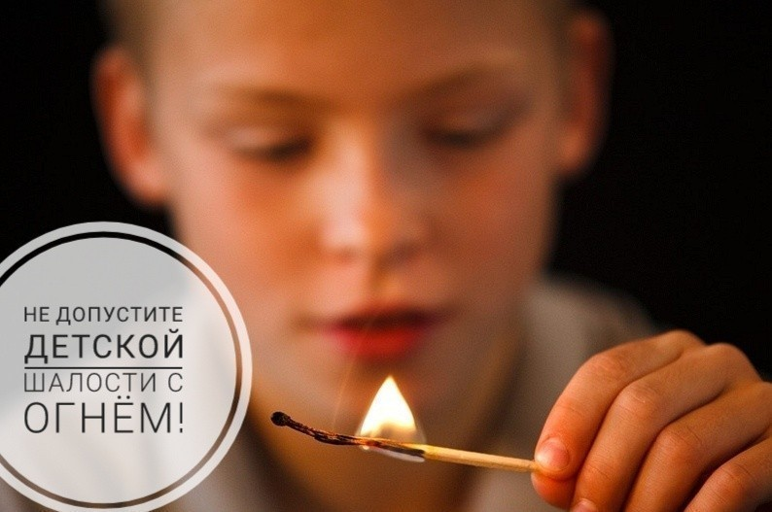
для родителей по пожарной безопасности

УВАЖАЕМЫЕ РОДИТЕЛИ!
В целях вашей безопасности и безопасности ваших детей как можно чаще беседуйте с ними о том, как себя вести в чрезвычайных ситуациях, в том числе при пожаре. Пожары очень опасны. При пожаре могут сгореть вещи, квартира и даже целый дом. Но главное, что при пожаре могут погибнуть люди!
Не забывайте с детьми повторять правила пожарной безопасности!

СПИЧКИ — НЕ ИГРУШКА, А ОГОНЬ — НЕ ЗАБАВА!
Анализ пожаров, возникающих по причинам детской шалости с огнем, показывает, что они часто вызваны отсутствием у детей навыков осторожного обращения с огнем, недостаточным контролем над их поведением, а в ряде случаев — неумением правильно организовать досуг детей.
Дети в своих играх часто повторяют поступки и действия взрослых. Стремление к самостоятельности особенно проявляется в то время, когда дети остаются одни. Нельзя быть уверенным, что ребенок, оставшись один дома, не решится поиграть с коробкой спичек, не захочет поджечь бумагу, не заинтересуется работой бытовой техники, которой достаточно в каждой квартире.
Бывают случаи, когда взрослые вынуждены оставлять ребенка на какой-то промежуток времени без присмотра. Чтобы ребенок не скучал, следует дать ему какое-нибудь задание: подсказать тему игры, подобрать нужные игрушки. Особенно опасно оставлять детей одних в запертых квартирах или комнатах. В случае пожара они не смогут самостоятельно выйти из горящего помещения наружу. Кроме того, спасаясь от огня и дыма, дети обычно прячутся в шкафах, под кроватями, столами и в углах комнат. Отыскать детей при пожаре дело нелегкое.
У детей необходимо воспитывать навыки осторожного обращения с огнем. Нужно стремиться к тому, чтобы ребенок осознал, что спички — не игрушка, а огонь — не забава, чтобы у него сложилось впечатление о пожаре как о тяжелой беде для людей. Дети должны запомнить свой адрес и телефон пожарной охраны (телефон 112), чтобы при необходимости вызвать помощь. Школьники, особенно мальчики младших классов, любят применять в играх спички и огнеопасные предметы. Между тем каждому школьнику хорошо известно, что с огнем нужно обращаться осторожно.
_____________________________________________________________
Страница 5 № 8/214 «Балахтонские вести» 31 августа 2022 года
__________________________________________________________________________________
Наиболее распространены у школьников игры, связанные с разведением костров. Их опасность заключается в том, что ребята часто самостоятельно разводят костры вблизи строений и в лесу; увлекшись игрой, дети забывают потушить костер, и тогда раздуваемые ветром искры разлетаются на большое расстояние.
Не менее распространена «стрельба» из металлических трубок, заполненных порохом или серой, счищаемых со спичечных головок. От такой шалости до беды — один шаг. От сильного давления газов металлическая трубка может разогреваться. Осколочные ранения, ожоги и пожары при попадании горящей серы на горючие материалы — таковы возможные последствия.
Часто, подражая взрослым, дети начинают украдкой курить, выбирая для этого такие места, где можно надежно спрятаться от взрослых. При появлении родителей или педагогов они стремятся скрыть свой проступок — бросают непотушенную сигарету куда попало, не думая, что может произойти пожар.
Где и как дети проводят свой досуг, с кем они дружат, какими играми увлекаются — эти вопросы должны быть предметом постоянного внимания родителей.
Нередко пожары возникают от неумелого обращения школьников с бытовыми приборами. В этом есть и доля вины родителей. Разве можно считать нормальным явлением, когда дети младшего возраста растапливают печи, включают газовые плиты и электрические нагревательные приборы?
Родителям следует иметь в виду, что если пожар произойдет в результате безнадзорности детей с причинением кому-либо ущерба, то именно родители несут за это ответственность в установленном законом порядке.

МЕРЫ ПО ПРЕДУПРЕЖДЕНИЮ ПОЖАРОВ ОТ ШАЛОСТИ ДЕТЕЙ:
- Не оставлять на виду спички, зажигалки;
- Не позволять детям покупать спички, сигареты;
- Следить за времяпрепровождением детей;
- По возможности, не оставлять детей без присмотра;
Не позволять маленьким детям пользоваться газовыми плитами
и нагревательными приборами.

Помните!
Соблюдение мер пожарной безопасности –
это залог вашего благополучия,
сохранности вашей жизни и жизни ваших близких!
Пожар легче предупредить, чем потушить!

_____________________________________________________________
Страница 6 № 8/214 «Балахтонские вести» 31 августа 2022 года
__________________________________________________________________________________

3 СЕНТЯБРЯ –

ДЕНЬ СОЛИДАРНОСТИ В БОРЬБЕ С ТЕРРОРИЗМОМ

Терроризм – жестокое преступление. В нашей стране ежегодно отмечается день консолидации государства и общества против действий террористов.
Существуют разные версии о времени возникновения терроризма.
В Российской империи произошло несколько десятков преступлений, которые сегодня можно квалифицировать как террористические акты. Речь идет, как правило, о «революционном терроризме» — к нему относят убийства и покушения на высокопоставленных лиц государства радикальными активистами. В СССР и современной России в общей сложности произошло несколько сотен терактов, и мотивы бандитов стали гораздо сложнее — здесь замешаны ксенофобия, месть, обострение социальных проблем и т.д. Среди всех террористических актов выделяется беспрецедентный по своей жестокости и бесчеловечности теракт в Беслане, произошедший в 2004 году.
1 сентября во время праздничной линейки в честь Дня знаний на школу № 1 в Беслане напали террористы. На линейке в тот момент находилось более 1000 человек — всех их бандиты загнали внутрь школы и удерживали там почти три дня. Пленники находились в ужасных условиях — им не давали пить, есть, удовлетворять минимальные естественные потребности. Здание школы, где удерживали заложников, было заминировано. События развивались в течение трех дней; 3 сентября произошел штурм здания, в ходе которого было убито несколько десятков сотрудников российских спецподразделений, участвовавших в операции. В результате теракта погибло 333 человека, из которых 186 — дети в возрасте от 1 до 17 лет.
Теракт в Беслане стал одним из самых масштабных и самых бесчеловечных в новейшей истории России. Именно в память о жертвах Беслана в России федеральным законом «О внесении изменений в Федеральный закон «О днях воинской славы (победных днях) России» от 21 июля 2005 года был учрежден День солидарности в борьбе с терроризмом.
Теракт повлек за собой ряд других важных социальных и политических последствий. После событий 2004 года по всей стране были усилены меры безопасности в местах массовых скоплений людей — стадионах, вокзалах, метро; особое внимание уделялось школам, вузам и другим образовательным учреждениям.
Теракт в Беслане не оставил равнодушным никого, кто о нем знал. Трагедия объединила страну общим горем.
Памятная дата стала символом солидарности государства и общества в борьбе с терроризмом, ее отмечают ежегодно по всей России. 3 сентября мы вспоминаем жертв всех террористических актов, случившихся в нашей стране, и отдаем дань уважения сотрудникам силовых структур, погибшим при предотвращении терактов и спасении заложников
3 сентября по всей России проходят памятные акции. Люди выходят на траурные шествия и мирные митинги в память о погибших, проводят патриотические акции, возлагают цветы к мемориалам. В школах и вузах проходят занятия, посвященные проблемам терроризма и методам борьбы с ним.
Сегодня государство применяет различные меры, направленные на борьбу с терроризмом: это меры по предотвращению, борьбе и ликвидации последствий террористических актов.
Государственная организация, ответственная за предотвращение терактов в нашей стране, — Национальный антитеррористический комитет. Его деятельность приносит свои плоды: за один только год предотвращено 68 планируемых преступлений, а с 2010 года общее количество терактов в России сократилось в 10 раз.
_____________________________________________________________
Страница 7 № 8/214 «Балахтонские вести» 31 августа 2022 года
__________________________________________________________________________________

СПОРТИВНАЯ СТРАНИЧКА

По информации инструктора по физической подготовке Виктора Алексеевича Филатова в августе месяце проведены спортивные мероприятия, посвящённые Дню физкультурника:
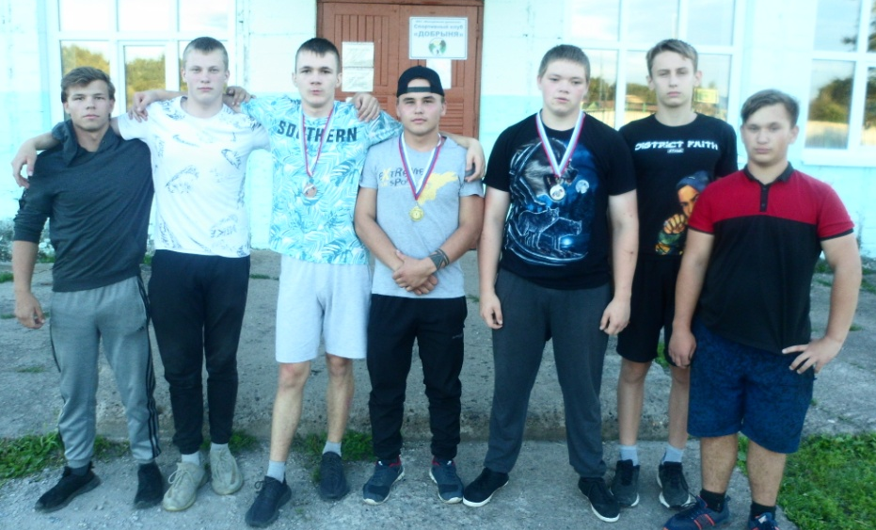
- Штанга – в жиме штанги из положения лёжа, приняли участие семь человек, по итогам соревнований
1 место – Дмитрий Пучковский
2 место – Иван Морев
3 место – Константин Евшов

- Шашки – 2-ой этап на кубок села, в турнире по шашкам приняли участие десять человек,
1 место – Оксана Крутова
2 место – Роман Григорьев
3 место Иван Морев

- Футбол - состоялся заключительный этап на кубок села, победу одержала команда «Ромашка» в составе:
Андрея Горбатенко, Дмитрия Макарова, Даниила Горбунова, Ивана Ускова, Андрея Шкор
и Никиты Ловцевич. Поздравляем наших ребят.

Команда «Незабудка» в составе:
Константина Евшова, Ивана Морева, Влада Локтионова, Ярослава Кузьмина, Александра Морозова и Матвея Хмара ненамного уступила победителям.
Мы надеемся, что у ребят победы впереди. Главное, что все они занимаются спортом, а значит, будут сильными, волевыми и здоровыми.
Этого мы им всем и желаем.
_____________________________________________________________
Страница 8 № 8/214 «Балахтонские вести» 31 августа 2022 года
__________________________________________________________________________________

- Волейбол – участвовало две команды: «Город» – «Село», победу одержала сельская команда, наверное потому, что они более сыграны, постоянно тренируются, проводят много времени на волейбольной площадке. Мы гордимся нашими односельчанами.

- Бадминтон – в соревнованиях по бадминтону приняли участие десять человек,
1 место – Дмитрий Макаров
2 место - Константин Евшов
3 место – Влад Локтионов

- Настолный теннис – в соревнованиях по настольному теннису приняли участие восемь человек,
1 место – Илья Кривоносов
2 место – Никита Ловцевич
3 место – Марина Евсиевич, надо отметить, что Марина в ходе серии игр обыграла двух мальчишек, с чем её и поздравляем!

ОБЪЯВЛЕНИЯ

Уважаемые жители!

Убедительно просим Вас, поддерживайте порядок на всей
прилегающей территории к Вашему домовладению.
Во избежание пожаров своевременно убирайте «заросли» -
крапиву, лопухи, осот и т.д. от заборов,
следите, чтобы на Ваших участках не произрастала конопля.
Содержите в опрятном состоянии ограждения, палисадники.

Следите за своими животными, чтобы они не причиняли вред окружающим.

Комиссия по благоустройству администрации Балахтонского сельсовета

СООБЩЕНИЕ
о проведении публичных слушаний

Администрация Балахтонского сельсовета сообщает, что
10 августа 2022 года состоялись публичные слушания по вопросу
«О внесении изменений в Положение о Правилах землепользования и застройки муниципального образования Балахтонский сельсовет Козульского района».
Участники публичных слушаний РЕШИЛИ:
1.Одобрить проект решения «О внесении изменений в Положение о Правилах землепользования и застройки муниципального образования Балахтонский сельсовет Козульского района Красноярского края».
2. Рекомендовать депутатам Балахтонского сельского Совета утвердить проект решения «О внесении изменений в Положение о Правилах землепользования и застройки муниципального образования Балахтонский сельсовет Козульского района Красноярского края»
В.А. Мецгер – глава Балахтонского сельсовет
_____________________________________________________________
Страница 9 № 8/214 «Балахтонские вести» 31 августа 2022 года
__________________________________________________________________________________

Уважаемые жители села!

Вот и подошло время подвести итоги выполненных работ по проекту «Детская площадка» в рамках Программы поддержки местных инициатив, при содействии института Государственного и муниципального управления при Правительстве Красноярского края.
Реализация проекта осуществлялась под пристальным вниманием инициативной группы. Контроль за сбором денежных средств от жителей села и предпринимателей осуществлялся под руководством члена инициативной группы Николая Александровича Морозова и администрации Балахтонского сельсовета. При этом каждый житель нашего села, внёсший вклад в общее дело, имел возможность следить за ходом выполнения работ.
В соответствии с контрактом, заключённым с ИП Фёдоровым А.Г., реализация проекта «Детская площадка» подошла к концу. Условия контракта выполнены в установленный законом срок.
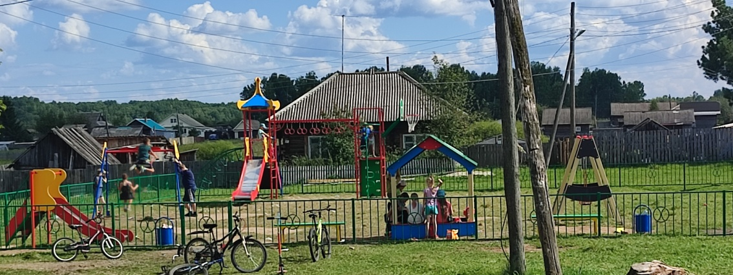
В рамках реализации контракта осуществлено строительство детской площадки включающей в себя ограждение детской площадки, установку малых архитектурных форм – детский игровой комплекс для детей от 6 до 14 лет, качели с двумя подвесами для детей от 6 до 12 лет, горка для детей от 3 до 7 лет, качели для детей от 1 года до 3 лет, две лавочки и две урны для удобства посетителей и сопровождающих их взрослых. На сэкономленные средства установлена песочница с навесом, члены инициативной группы единогласно проголосовали за её установку и не ошиблись, - песочница с первых дней стала любимым местом игр для детей. Многие дети, приходя на площадку, приносят и оставляют игрушки в песочнице для общего пользования.

Благодарим всех односельчан за финансовую поддержку проекта!
_____________________________________________________________
Страница 10 № 8/214 «Балахтонские вести» 31 августа 2022 года
__________________________________________________________________________________

НОВОСТИ КУЛЬТУРЫ

Акатуй - один из самых важных национальных праздников чувашского народа, весенний праздник чувашей, «праздник земледелия», посвященный завершению весенне-полевых работ. Он хранит древние традиции, объединяет людей всех возрастов и профессий, воспитывает любовь к родной земле и нелегкому крестьянскому труду. Великолепно провели праздник посевной на краевом уровне Акатуй - 2022 в с. Шуваево Емельяновского района. Президент Красноярской региональной Чувашской национально-культурной автономии Геннадий Храмов открыл праздник. Сердечно поздравил всех с окончанием посевных работ, пожелал хорошего урожая, счастья, здоровья и отличного настроения.
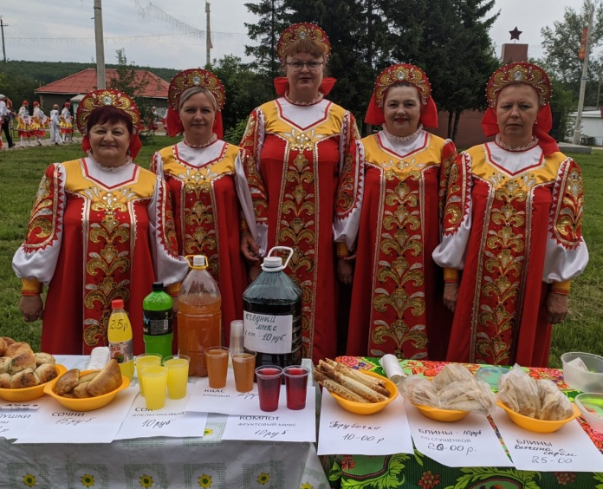
Вокальный ансамбль "Родные просторы" Балахтонского СДК вместе с группой "Август" и Домом ремесел представляли Козульский район на празднике Акатуй в Шуваево. Зрители тепло принимали выступление ансамбля "Родные просторы", горячо аплодировали и танцевали. 🥨Наше "Славянское подворье", которое славится далеко за пределами района своей вкусной выпечкой и традиционными русскими напитками, в номинации "Самый вкусный и большой пирог" заняло третье место. 🥉
Благодарим организаторов замечательного праздника за теплый прием, подарки и незабываемые эмоции!
8 июля Россия отмечала День семьи, любви и верности. Государственный праздник зародился на владимирской земле. Его родина - город Муром. Древний город на Оке - город Петра и Февронии Муромских - официальная столица торжеств в честь Дня семьи, любви и верности. Как отметил в своем Указе Президент Владимир Путин, праздник 8-ого июля установлен в целях сохранения семейных ценностей и духовно-нравственного воспитания.
8 июля коллектив Балахтонского СДК поздравил с Днём Семьи, любви и верности супружеские пары, которые прожили в браке более 50 лет. Супруги Тимофеевы прожили 55 лет вместе, а супруги Горбачевы - 62 года. Искренне пожелали им здоровья, счастья и долголетия! Это настоящий пример супружеского счастья! Есть с кого брать пример! Также поздравили супругов Усковых. Эта пара отмечает в этом году 10 лет совместной жизни. Пожелали им любви, счастья и обязательно отметить 50 летний юбилей! Праздничное мероприятие "Животворящий свет любви" прошло в СДК. Присутствующие участвовали в различных конкурсах, плели венки и фотографировались.
Каникулы – прекрасная и любимая пора большинства школьников.
Каникулы – время отдыха и творчества, познания нового и интересного.
В Балахтонском СДК для детей во время летних каникул было много спортивных и развлекательных мероприятий. "Цветочные фантазии" и "Летнее настроение" – так
назывались яркие мероприятия, которые провела Ирина Викторовна Маскалёва. Мероприятия прошли весело, интересно и ярко.

_____________________________________________________________
Страница 11 № 8/214 «Балахтонские вести» 31 августа 2022 года
__________________________________________________________________________________

ДЕНЬ СВЕТОФОРА. Международный день светофора ежегодно отмечается 5 августа. Именно в этот день был установлен первый в мире работающий светофор. Кстати, во многих городах, в том числе в Перми, Новосибирске, есть памятник этому механизму. Интересный факт - в Японии некоторое время разрешающим светом был не зелёный, а синий. Однако учёные доказали, что глаз человека лучше реагирует на зелёный свет. Поэтому в Японии светофоры теперь тоже дают в качестве разрешающего сигнала для начала движения именно зелёный. В Балахтонском СДК 5 августа прошло познавательное мероприятие "Светофорик наш дружок". Дети узнали об истории создания светофора, поучаствовали в викторине, изучили знаки, поиграли в веселую игру, сделали аппликации и рисовали мелом.

Двери спортивного клуба "Добрыня" с. Балахтон всегда открыты для детей и молодежи. Так, в рамках проведения Дня физкультурника, были проведены спортивные мероприятия, о которых мы рассказали ниже в разделе «Спортивная страничка» со слов В.А. Филатова. Дополнительно сообщаем, что состоялся 3 этап турнира по шашкам по итогам которого места распределились следующим образом:
1 место – Оксана Крутова, 2 место – Иван Морев, 3 место – Роман Григорьев.
Спортивные мероприятия проводятся благодаря труду Виктора Алексеевича Филатова - замечательного инструктора по физической культуре и спорту. Виктор Алексеевич обучает технике и прививает навыки выполнения спортивных элементов, спортивных и командных игр, обучает детей технике безопасности, формирует у них нравственно-волевые качества. Ребята с удовольствием принимают участие в тренировках и соревнованиях, показывают хорошие результаты. Спасибо большое тренеру!
Ежегодно 22 августа в России отмечается День Государственного флага Российской Федерации. 22 августа 1991 года над Белым домом в Москве впервые был официально поднят трехцветный российский флаг, заменивший в качестве государственного символа красное полотнище с серпом и молотом. Указом Президента РФ от 20 августа 1994 года 22 августа стало государственным праздником - Днем Государственного флага Российской Федерации.
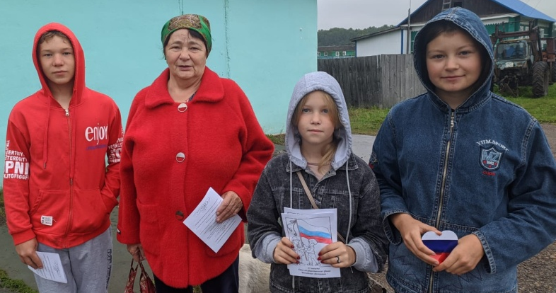
Работники Балахтонского СДК приготовили для детей и молодежи цикл мероприятий, посвященных Дню Государственного флага Российской Федерации. Первым мероприятием стала акция - велопробег с дистанцией от Балахтона - до Шадрино "Мы - будущее России". Хочется отметить ребят, участвовавших в велопробеге - это Илья Кривоносов, Матвей Хмара, Артем Таран, Саша Морозов и Костя Евшов. Ребята вы молодцы!
В субботу 19 августа, накануне праздника, дети-активисты Полина Крутова, Света Шкирмановская, Аня Середа и Егор Макаров вместе с Ириной Маскалевой и Ольгой Таран провели акцию "Российский флаг - гордость Родины". Ребята поздравили жителей с. Балахтон с Днём флага Российской Федерации, пожелали здоровья и мира.
Балахтонский СДК присоединился к всероссийским мероприятиям. " Триколор - символ России" - так называлась выставка рисунков, которая была организована в фойе СДК. В выставке приняли участие дети младшего и среднего возраста. "Единый символ Российского народа" - челендж, в котором участвовали Полина Крутова и Света Шкирмановская. Благодарим всех ребят за участие в наших мероприятиях!
_____________________________________________________________
Страница 12 № 8/214 «Балахтонские вести» 31 августа 2022 года
__________________________________________________________________________________

ПОЗДРАВЛЯЕМ

В АВГУСТЕ
СЕМИДЕСЯТИЛЕТНИЙ ЮБИЛЕЙ
ОТМЕТИЛИ
СЕРГЕЙ РОМАНОВИЧ КУЦУЛАЙ
АЛЕКСАНДР ФЕДОРОВИЧ ЯКОВЛЕВ

ВОСЬМИДЕСЯТИЛЕТНИЙ ЮБИЛЕЙ
ОТМЕТИЛ
МАРИЯ АЛЕКСАНДРОВНА ЛУКАШУК

В этот день Вам желаем здоровья,
Много радости, счастья, тепла.
И семья чтобы Вашей любовью,
Словно солнцем, согрета была!

НАШИ СЕНТЯБРЬСКИЕ ЮБИЛЯРЫ:

СЕМИДЕСЯТИЛЕТНИЙ ЮБИЛЕЙ
ОТМЕТЯТ
АНАТОЛИЙ ГАЛИКОВИЧ ОСНОВИН
НИКОЛАЙ ЗАХАРОВИЧ ЗАГОРОВСКИЙ
ПАВЕЛ ИВАНОВИЧ ГОРОШКО
ТАМАРА РАНГОЛЬДОВНА ВАКУЛИНА

СЕМИДЕСЯТ ПЯТЬ ЛЕТ
ОТМЕТИТ
НАДЕЖДА НИКОЛАЕВНА ЧИХИРИНА

ВОСЕМДЕСЯТ ПЯТЬ ЛЕТ
ИСПОЛНИТСЯ
АДАМУ ЕГОРОВИЧУ СИМОНЕНКО

ДОРОГИЕ ЮБИЛЯРЫ!
Искренне поздравляем Вас с такими значимыми датами!
Будьте здоровы и счастливы!
Чудесного Вам юбилея! И радости в жизни всегда!
Пусть счастья, добра и удачи Вам только прибавят года!
Любовь дарят близкие люди, дом дышит уютом, теплом,
И каждый день завтрашний будет прекрасным и добрым во всём!

В.А. Мецгер – Глава Балахтонского сельсовета
Е.А. Гардт – председатель сельского Совета депутатов
_____________________________________________________________
Страница 13 № 8/214 «Балахтонские вести» 31 августа 2022 года
__________________________________________________________________________________
Администрация Балахтонского сельсовета
поздравляет
с юбилейным
Днём Рождения
своего сотрудника

Анастасию
Викторовну
Колбасову

31 августа исполняется
50 лет
совместной жизни
супругам
Светлане Тимофеевне и Владимиру Леонтьевичу
ПОРУЧНИК

Поздравляем наших юбиляров с Золотым юбилеем!

______________________________________________________

Балахтонские вести

Учредитель: Балахтонский сельский Совет депутатов Козульского района
Наш адрес: с. Балахтон ул. Советская 82В
Газета выходит один раз в месяц
Тираж 30 экземпляров
Ответственный за выпуск и редактор Елена Арнольдовна Гардт

С электронной версией газеты можно ознакомиться
на сайте Балахтонского сельсовета http://balahton.ru/

